РАННЕЕ ВОЗРОЖДЕНИЕ
В XV в. искусство Италии заняло господствующее положение в художественной жизни Европы. Основы гуманистической светской (т. е. не церковной) культуры были заложены во Флоренции, оттеснившей на второй план Сиену и Пизу. Флоренцию того времени называли «цветком Италии, соперницей славного города Рима, от которого она произошла и величию которого подражает». Политическая власть принадлежала здесь купцам и ремесленникам, особое влияние на городские дела оказывали несколько богатейших семейств. Они постоянно соперничали друг с другом. Эта борьба закончилась в конце XIV в. победой банкирского дома Медичи. Его глава, Козимо Медичи, стал негласным правителем Флоренции. Ко двору Козимо Медичи (а затем и его внука Лоренцо, прозванного Великолепным) стекались писатели, поэты, учёные, архитекторы и художники.
В архитектуре тогда произошёл подлинный переворот. Во Флоренции развернулось широкое строительство, на глазах менявшее облик города.
АРХИТЕКТУРА
Уроженцем Флоренции был Филиппо Брунеллески (1377—1446), родоначальник ренессансной архитектуры Италии, один из создателей научной теории перспективы (возводил постройки на основе точных математических расчётов). Разносторонне одарённый, получивший широкое гуманистическое образование, он
Ранняя постройка Брунеллески — купол собора Санта-Мария деть Фьоре во Флоренции; это образец блестящего пластического (пространственного) и инженерного решения. Брунеллески предстояло перекрыть без возведения лесов огромный пролёт купола (диаметр основания сорок два метра). Зодчий изобрёл необычайно сложную для своего времени конструкцию: лёгкий пустотелый купол имел двойную оболочку и каркас из восьми рёбер, который опоясывали кольца. Грандиозный купол, покрытый тёмно-красной черепицей, связанный крепкими белыми рёбрами и увенчанный изящным беломраморным световым фонарём, торжественно парит над городом как величественный образ Флоренции. Великий итальянский архитектор Леон Баттиста Альберти, посвящая Брунеллески свой трактат о живописи, писал, что это «великое... вздымающееся к небесам сооружение осеняет собой все тосканские земли». Творение Брунеллески — предшественник многочисленных купольных храмов в Италии и других странах Европы.
Одновременно с возведением купола архитектор построил в 1421 — 1444 гг. первое в истории ренессансного гражданского зодчества здание детского приюта — Оспедале дельи Инноченти (что в переводе с итальянского означает «госпиталь и приют невинных»). Госпиталь украсил небольшую флорентийскую площадь Санта-Аннунциата. Гуманное назначение постройки отразилось на её приветливом, спокойном облике. Двухэтажный фасад протянулся по одной из сторон площади. Его нижний этаж открывается девятью аркадами на стройных изящных колоннах, под арками располагаются девять прямоугольных окон. Невысокая лестница почти во всю ширину фасада словно приглашает вступить под своды аркад. Продуманный чёткий план, прекрасные лёгкие пропорции, простые формы пронизанного светом и полного воздухом фасада создают впечатление равновесия и гармонии. Позднее, в 1463—1466 гг., промежутки между арками были украшены цветными керамическими медальонами с рельефами работы флорентийского скульптора Андреа делла Роббиа. Рельефы изображают спелёнатых младенцев.В постройке Брунеллески выражена одна из главных особенностей ранней ренессансной архитектуры: предназначенная для людей, она по масштабам соразмерна человеку, приближена к его реальному росту в отличие от готических построек с их высокими сводами.
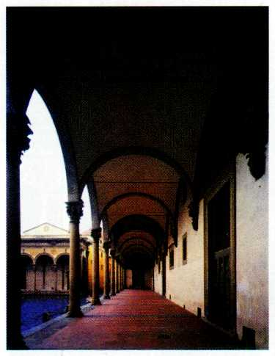
Филиппо Брунеллески.
Галерея Оспедале дельи Инноченти. XV в. Флоренция.
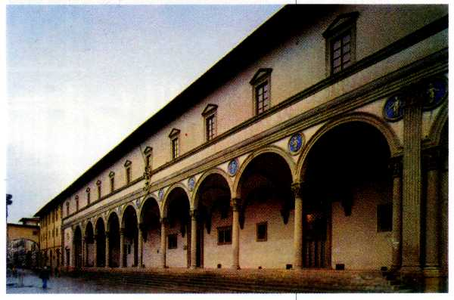
Филиппо Брунеллески.
Фасад Оспедале дельи Инноченти. XV в.
Флоренция. *Галерея — длинное крытое помещение, одна из стен которой заменена колоннами, столбами или сплошным рядом окон.первоначально работал как скульптор и участвовал (но не выиграл) в конкурсе 1401 г. на лучший проект бронзовых рельефов для дверей флорентийского баптистерия.
*Купол архитектурное покрытие в форме полушария или опрокинутой чаши.
**Керамика — материал, получаемый при обжиге глины с минеральными добавками.
Создание композиции, ориентированной на единый центр и увенчанной куполом, хотя и не было изобретением архитектуры Возрождения, но стало одной из её главных тем как воплощение высшего совершенства Вселенной.
Брунеллески положил начало созданию купольного храма на основе античного ордера. В 1421 — 1428 гг. он построил боковую капеллу церкви Сан-Лоренцо во Флоренции. Использованные Брунеллески в этом сооружении архитектурные принципы получили дальнейшее развитие в его знаменитой капелле Пацци (1429—1443 гг.) — подлинной жемчужине раннего Возрождения. Расположенная в глубине узкого двора церкви Санта-Кроче, капелла богатого флорентийского рода Пацци встречает входящего изящным шестиколонным портиком с большим центральным арочным проёмом. По недавно полученным архивным данным, портик, возведённый Брунеллески, впоследствии был перестроен. Однако трудно допустить, что в новом сооружении не отразился общий образный замысел великого зодчего. Сама же залитая светом небольшая, прямоугольная в плане капелла Пацци покоряет красотой пропорций, равновесием частей, чистотой линий. Плоскости жемчужно-серых стен словно расчерчены выполненными из тёмно-серого камня полосами архитектурных тяг, прямоугольниками, кругами, дугами арок. Убранство стен воспринимается как элемент архитектуры, производящей впечатление лёгкости и одухотворённости.
В начале 30-х гг. XV в. Брунеллески вместе со своим другом, замечательным скульптором Донателло, посетил Рим. На ранних этапах Возрождения знакомство итальянского общества с античной культурой происходило благодаря изучению сохранившихся архитектурных памятников древности и обнаруженным рукописям — их собирали, изучали и переписывали. Во время поездки Брунеллески и Донателло участвовали в раскопках, обмеряли, исследовали и классифицировали античные памятники. Влияние римской классики сказалось в поздних крупных постройках Брунеллески — флорентийских церквах Сан-Лоренцо (1442—1444 гг.) и Санто-Спирито (начата им в 1444 г.; закончена уже после его смерти в 1487 г.).
Создание нового типа городских дворцов, послуживших образцом для общественных зданий позднейшего времени, стало одной из главных задач итальянской архитектуры XV столетия.
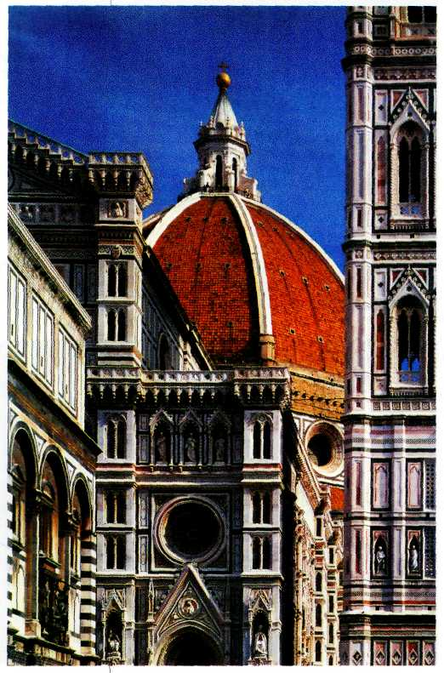
Филиппо Брунеллески.
Купол кафедрального собора Санта-Мария дель Фьоре. XV в. Флоренция.
*Портик — галерея на колоннах или столбах, обычно перед входом в здание.
В архитектуре тяга - выступ, разделяющий стену по горизонтали.
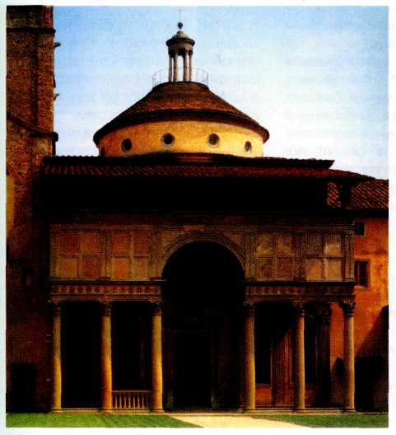
Филиппо Брунеллески.
Капелла Пацци. XV в. Флоренция.
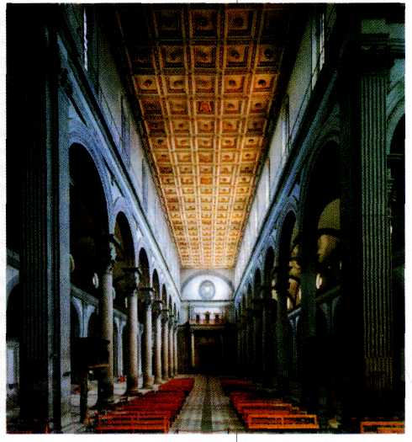
Филиппо Брунеллески. Интерьер церкви Сан-Лоренцо. XV в.Флоренция.

